M O T I V A T I O N

Starte den SVG-Navigator und bearbeite die Aufgaben „SVG Basic“.

Ü B E R S I C H T

SVG (Scalable Vector Graphics) ist ein XML-basiertes Format zur Darstellung und Speicherung von Vektorgrafiken.

In Abgrenzung zur Pixelgrafik besteht eine Vektorgrafik aus geometrischen Objekten wie Linien, Kurven und Polygonen. Diese Darstellung ermöglicht eine verlustfreie Skalierbarkeit, was bedeutet, dass Vektorgrafiken ohne Qualitätsverlust vergrößert oder verkleinert werden können. Aus diesem Grund sind sie ideal für Anwendungen wie Logos, Icons und technische Zeichnungen, bei denen präzise Linien und klare Kanten erforderlich sind.

Pixelgrafiken, auch Rastergrafiken genannt, definieren ein Raster von Pixeln, wobei jeder Pixel eine spezifische Farbe hat. Diese Methode sich für die Darstellung komplexer Bilder mit vielen Farbverläufen und Details, wie Fotografien. Allerdings führt das Vergrößern von Pixelgrafiken oft zu einem Verlust an Bildqualität, da die Pixel sichtbar werden können, was zu einem unscharfen oder „pixeligen“ Aussehen führt.

Basale Vektorelemente einer SVG-Grafik sind:

Rechteck | <rect x="50" y="50" width="100" height="50" fill="blue" stroke="black" stroke-width="2" />
Kreis | <circle cx="50" cy="50" r="40" fill="#0F0" />
Ellipse | <ellipse cx="100" cy="100" rx="50" ry="30" fill="rgb(0,0,255)" stroke="rgb(0,0,0)" stroke-width="2" />
Linie | <line x1="50" y1="50" x2="150" y2="150" stroke="#FF0" stroke-width="2" stroke-linecap="round"> </line>
Polygon | <polygon points="12 0, 25 25, 0 25" fill= "#AAA"  stroke = "#000" stroke-width="1"/>

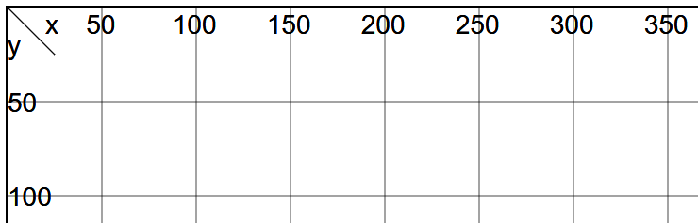
Das Koordinatensystem am Monitor hat seinen Ursprung oben links, nach rechts geht die positive x-Achse, nach unten die positibe y-Achse.

Farben werden im RGB-System angegeben:
- rgb(255,120,0) mit Farbtiefe = 256^3
- #FA0 mit Farbtiefe =16^3
- #FFA103 mit Farbtiefe = 256^3
- „red“ Farbtiefe abhängig der definierten Farben

A N W E N D E N
Aufgabe 1
a) Erstelle die SVG-Datei für den Grundriss einer Schulbushaltestelle mit einer Sitzbank, drei Außenwänden, einem Mülleimer und einer Fahrplantafel.

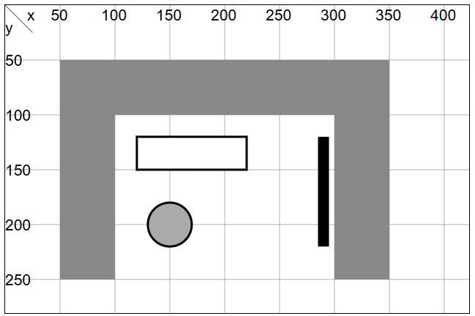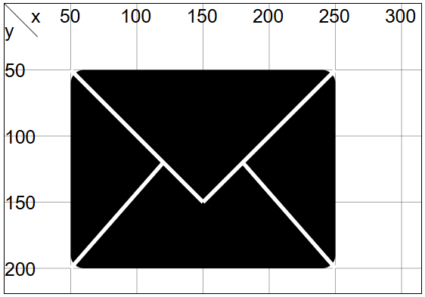

b) HA Erstelle das abgebildete Brief-Icon in SVG. Abgerundete Ecken beim Rechteckt mit rx=“5“ und ry=“5“ als Eckenradius in x- bzw. y-Richtung.

Aufgabe 2
Erstelle die folgende Icons in SGV.

a)
b)
c) HA
d) HA

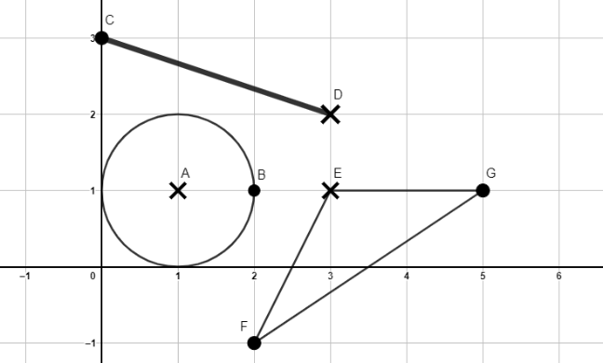
Aufgabe 3
In Geometrieprogrammen (Geogebra) wird mit Objekten gearbeitet. Man sieht mehrere Punkte, eine Strecke, einen Kreis und ein Dreieck.
Erstelle zu jedem Objekt eine Objektkarte. Überlege dazu sinnvolle Attribute, so dass jedes Objekt aufgrund seiner Objektkarte im Geometrieprogramm konstruiert werden kann.

Aufgabe 4
Konstruiere mit Geogebra (oder einem anderen Geometrieprogramm) die folgenden geometrischen Objekte.
: Kreis
Mittelpunkt = (2/5)
Radius = 3
Randdicke = normal
Füllung = keine
: Strecke
Punkt = (-1/-1)
Punkt = (2/1)
Randdicke = fett
: Kreis
Mittelpunkt = (5/-1)
Radius = 2
Randdicke = fett
Füllung = grau
: Punkt
Koordinaten = (7/7)
Form = Kreis
Füllung = keine
: Punkt
Koordinaten = (0/0)
Form = Kreuz
Randdicke = fett

